ICS 点击此处添加ICS号
点击此处添加中国标准文献分类号

DB23
黑龙江地方标准
DB XX/ XXXXX—XXXX

玉米茎基腐病抗原鉴定及评价技术规程
（征求意见稿）

起草单位：黑龙江省农业科学院玉米研究所
联系人：扈光辉
联系电话：13633640876
电子邮箱：gh_hu75@126.com

- XX - XX发布
XXXX - XX - XX实施
黑龙江市场监督管理局 发布

前 言
本标准依据GB/T 1.1-2009的编写规则起草。
本标准由黑龙江省农业农村厅提出。
本标准由黑龙江省农业标准化技术委员会归口。
本标准由黑龙江省农业科学院玉米研究所、东北农业大学、中国农业科学院作物科学研究所起草。
本标准主要起草人：杨剑飞、李永刚、扈光辉、王天宇、李春辉、龚士琛、李国良、付立新、王明泉、任洪雷、胡少新、刘畅。

玉米茎基腐病抗原鉴定及评价技术规程
- 范围
本标准规定了进行玉米茎基腐病抗原鉴定及评价技术的田间试验设计、田间播种及管理、接种和抗病性调查与评价的技术规程。
本标准适用于栽培玉米（Zea Mays L.）自交系和杂交种对玉米茎基腐病的田间抗原鉴定和评价。
- 规范性引用文件
下列文件中的条款通过本标准的引用而成为本标准的条款。凡是注日期的引用文件，其随后所有的修改单或修订版均不适用于本标准。凡是不注日期的引用文件，其最新版本（包括所有的修改单）适用于本文件。
DB23/ T017 玉米生产技术规程
GB 4401.1-2008 粮食作物种子 第1部分：禾谷类
- 术语和定义
下列术语和定义适用于本文件。
3.1 玉米茎基腐病
玉米茎基腐病是由多种真菌病原物引起的以玉米植株基部茎节茎髓组织分解、茎秆倒折为特征的病害。
3.2 接种
在适宜条件下，依据病原菌的侵染特性和发生规律，模拟自然发病的条件下通过人工操作将接种体接种于植物体适当部位，促进其发病的方法。
- 田间试验设计
试验小区采取随机排列，双行区，行长5 m，行距0.65 m，植株密度为75000株/hm²。每隔100行设置1组已知抗病/感病对照材料，常用的对照为玉米自交系齐319（抗）、掖107（感）。
- 田间播种及管理
5.1 田间播种时间
播种时间4月25日～5月5日为宜，或根据当年农业生产气候条件适当调整播种期，参照DB23/T 017标准。
5.2 田间播种方式及播种量
采用机器开沟，人工点播方式播种。每份材料三个小区，每个小区播种2行，株距0.25 cm,每穴点播种子2粒，出苗后每穴保留1株健康的植株。种子符合GB 4401.1-2008标准。
5.3 田间管理
按DB23/T 017技术规程进行田间管理及虫草害防治，种衣剂的使用不能含有对茎基腐病有作用的杀菌剂，田间管理过程中也不能使用对茎基腐病有防治作用的药剂。
- 接种
6.1 PDA培养基制备
取200 g去皮马铃薯块，切成小块，加入少于1000 mL水煮沸30 min，用双层纱布过滤后，用蒸馏水补足1000 mL,加入20 g葡萄糖，少量多次加入共18 g琼脂粉，并不断搅拌，分装至试管及锥形瓶内，后将其放置于温热灭菌器中121℃ 20 min灭菌,备用。
6.2 病原菌准备
玉米茎基腐病菌为黑龙江省主要玉米产区分离获得的致病菌，取病健交接部分的组织，置于75%的酒精中浸泡2～3 s，取出置于质量体积比0.1% 的升汞中浸泡2～3 min，再经无菌水换洗，晒干后转移至PDA平板，置于25～27℃环境，黑暗培养5 d后，挑取病原菌至试管中保存。并依据柯赫氏法则进行致病力测定。对确定为玉米茎基腐病病原菌的菌株进行鉴定，从比例占绝对优势的病原菌中选取致病力较强的菌株作为接种的目标菌株。
6.3 孢子悬浮液制备
目标病原菌在PDA平板上生长7 d后，取直径7 mm的菌碟接种到高粱粒培养基（高粱粒用开水煮20 min后，转移至三角瓶中121℃ 45 min灭菌）中，每个三角瓶中接种5～7个菌碟，26℃黑暗培养，每天振荡三角瓶1～2次，待菌丝长满每个高粱粒的表面。然后用无菌水冲洗带菌的高粱粒，用灭菌双层纱布过滤后，利用血球计数板将孢子悬浮液浓度调整1×10⁶孢子/ml，备用。
6.4 接种
在玉米植株长至5～7片叶时，在植株靠近地表1.5 cm处，用注射器以45°角斜向下插入茎中心后缩回0.2 cm，注入1.5 ml孢子悬浮液。每小区接种30株，每份材料接种3个小区，接种后进行常规田间管理。
- 抗病性调查与评价
7.1 抗病性调查
在鉴定材料接种25天后，即可进行调查。
调查时根据病情指数分级标准，记录发病级别（图1，表1）。
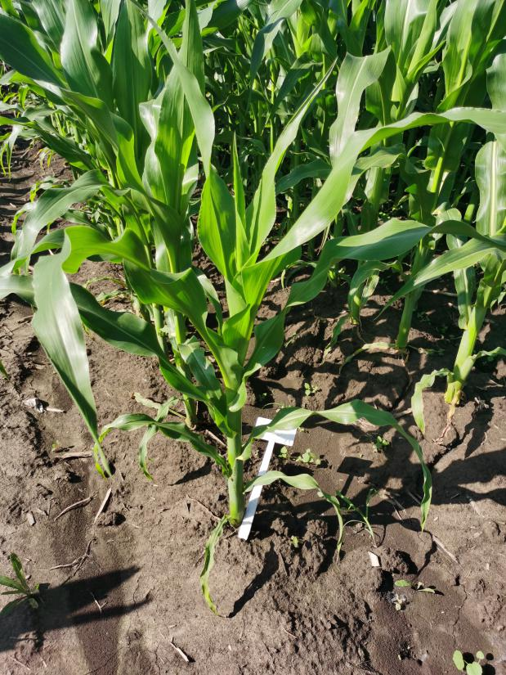
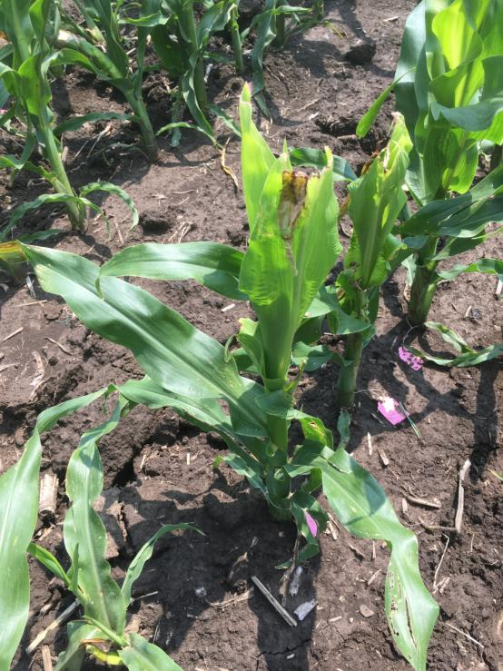
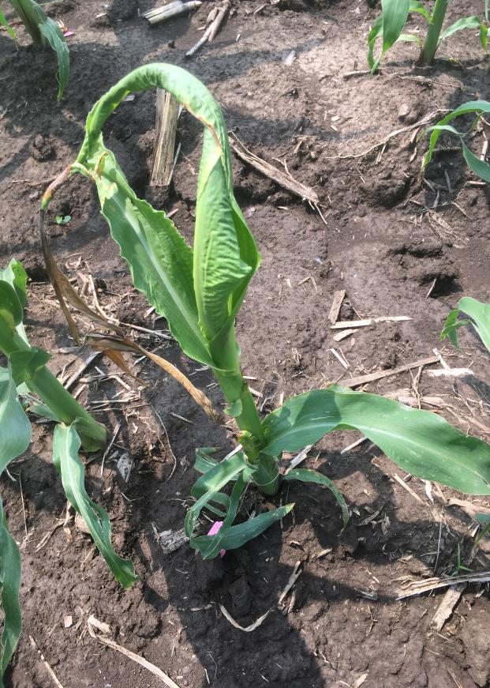

0级 1级 3级
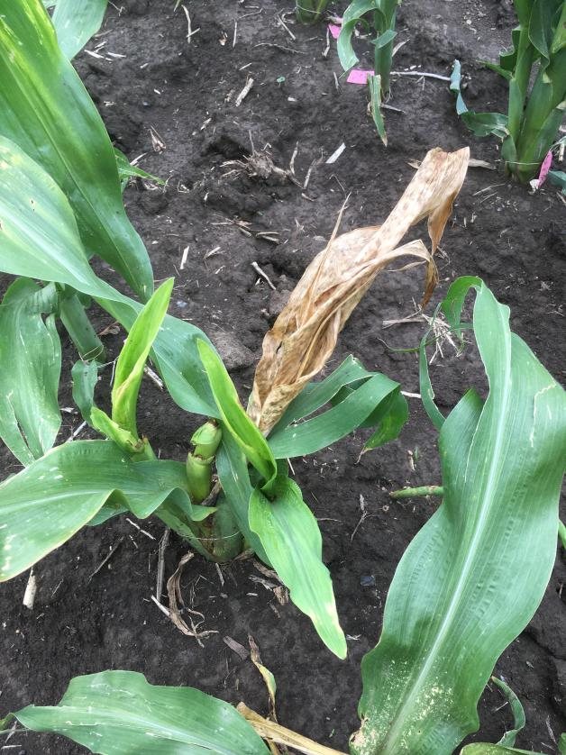
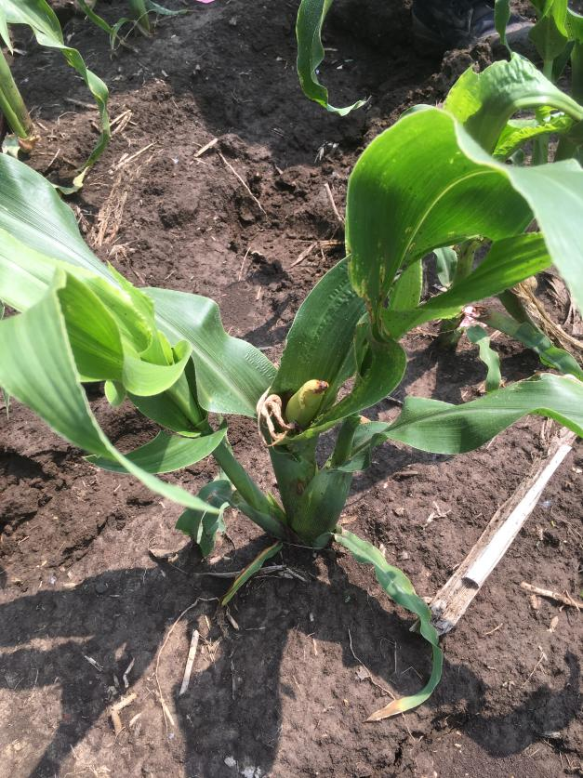
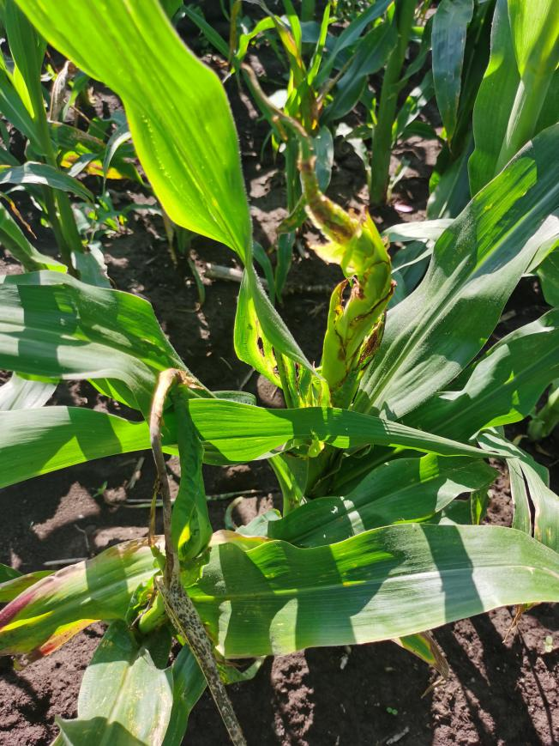

5级 7级 9级
图1 玉米茎基腐病接种后病情指数分级标准图

表1 玉米茎基腐病鉴定田间病情指数分级标准
病情分级 | 描 述
0级 | 植株生长正常，无症状
1级 | 叶片边缘有轻微坏死
3级 | 植株略微矮小，畸形，外缘叶片有轻微的坏死
5级 | 植株矮小明显，有轻微畸形外缘叶片基本上缺失
7级 | 植株矮小明显，畸形明显，植株无法正常生长，心叶出现坏死
9级 | 植株矮小显著，畸形严重，心叶坏死或全株死亡
7.2 抗病性评价
根据不同材料的病情级别，计算每份鉴定材料的病情指数，进行抗性评价（表2）。
病情指数计算公式如下：
病情指数（PDI）=[(P0×0+P1×1+P3×3+P5×5+P7×7+P9×9)/(N×9)]×100%
式中：P0为病情分级为0级的株数；P1为病情分级为1级的株数；P3为病情分级为3级的株数；P5为病情分级为5级的株数；P7为病情分级为7级的株数；P9为病情分级为9级的株数；N为调查的总株数。
表2 玉米对茎基腐病抗性的评价标准
病情指数 | 抗 性
0%～10% | 高抗 Highly resistant （HR）
10%～20% | 抗 Resistant （R）
20%～40% | 感 Susceptible （S）
40%～100% | 高感 Highly susceptible （HS）

